“La Escuela tiene que aprender a trabajar con la Comunidad”
Entrevista a Mariano Fernández Enguita

Por Hernan Amar

Era verano en Buenos Aires. El coronavirus hacía estragos en Wuhan. En el resto del mundo, el capital seguía rodando. Las desigualdades, también. Europa vivía su invierno y España, como siempre, estaba de tapas en las calles, besando el espacio público. Nada hacía prever el desastre de estos días. En realidad, en Occidente muy pocos lo querían prever.
Hacia allí partí con mi familia en enero de 2020 para comenzar la última etapa de la residencia posdoctoral, en el marco del Programa de Estudios Posdoctorales de la UNTREF. En Madrid, había quedado en encontrarme con Mariano Fernández Enguita, catedrático de la Universidad Complutense, uno de los nombres de la sociología de la educación iberoamericana. No lo conocía personalmente. Había leído gran parte de su obra, que no es poca. Quería trabajar con él. Esa era mi intención pero el nuevo gobierno nacional de coalición entre el PSOE y Unidas Podemos lo había nombrado director del Instituto Nacional de la Administración Pública (INAP).
Lo que había imaginado, lo que había pautado con Fernández Enguita unos meses antes cambió abruptamente de tiempos, espacios y formas. Sin embargo, el núcleo del trabajo diagramado pudo sostenerse: hablar de sociología, del oficio del investigador social, de los años y los libros, de la profesión docente, y sobre todo, de la problemática de la relación entre la Escuela y la Comunidad en la historia de la educación. Mi tema de estudio.
Al final de cuentas, lo que pudo sostenerse entre ambos fue una charla sobre la educación escolar, sobre sus instituciones, agentes y prácticas, sobre su pasado, presente y futuro para contribuir con algunas pistas analíticas a la construcción de sociedades democráticas integradas y justas en el siglo XXI.
A continuación, se transcriben algunos fragmentos de esa conversación en la calle Atocha 106, sede de la INAP en Madrid…
Estado, Escuela y Comunidad
-Entrevistador: ¿Cómo se ha construido históricamente la relación entre la Escuela y la Comunidad en los sistemas educativos modernos?
-M. F. E: Antes, se decía que la Escuela era un “extraño sociológico”. El modelo épico, que aún vemos en las películas, mostraba una Escuela que llevaba el progreso de la modernidad a una comunidad rural tradicional, llena de prejuicios, poco dispuesta a aceptar la ciencia, el pensamiento racional. La Escuela, con sus personajes ilustrados (el maestro, el profesor) era la institución que salvaría de la ignorancia a toda la comunidad atrasada. Hoy, esas ideas sobre la Escuela y la Comunidad están agotadas.
-Entrevistador: ¿En qué sentido esa construcción está agotada?
-M.F.E: La sociedad actual es muy diversa, todo cambia muy rápido y no al mismo tiempo ni de la misma manera. Antes, queríamos que un alumno aprendiera Lengua, Geología, Biología en las escuelas. Eso cabía en media docena de libros de texto y en un laboratorio. Lo que queremos que aprendan hoy no cabe en la Escuela. Por lo tanto, hay que recurrir a los recursos que tiene la Comunidad: medios económicos, medios materiales, medios intelectuales.
La Escuela tiene que aprender a trabajar con la Comunidad. Muchas cosas importantes están afuera, pasan fuera de las escuelas. Hay que aprender a trabajar y colaborar con la Comunidad. Por eso, el maestro o el profesor debería ser más bien un organizador de los procesos de enseñanza y aprendizaje entre las escuelas y los actores de las comunidades.
-Entrevistador: No pocas veces, el par Escuela-Comunidad ha sido utilizado por el Estado no tanto para mejorar los procesos de enseñanza y aprendizaje entre los docentes y estudiantes, sino fundamentalmente para descentralizar el abordaje de los problemas sociales con el fin de disminuir el gasto público nacional para controlar las tendencias inflacionarias. En la Argentina de los años 90, esto se llevó a cabo, por ejemplo, a través de una política pública sobre Escuela y Comunidad basada en los proyectos de servicio comunitario y aprendizaje-servicio solidario.
Los resultados generales de este tipo de ingeniería social fueron regresivos: los Estados Nacionales perdieron poder de fuego con sus políticas públicas, las escuelas no mejoraron sus relaciones de enseñanza y aprendizaje, las comunidades y las personas fueron cargadas (y se cargaron) con casi todo el peso de la cuestión social. ¿Cómo piensa usted que podría construirse la relación entre el Estado, la Escuela y la Comunidad para mejorar los procesos de enseñanza y aprendizaje y responder, así, a los problemas ciudadanos, educativos, laborales planteados por nuestras sociedades del siglo XXI?
-M.F.E: El Estado debe orientar, regular y financiar la enseñanza necesaria, obligatoria y gratuita, pero también lo que decida sobre otros niveles. Eso depende de cada país. Por ejemplo, en España, el 97% de la población de 3 años está escolarizada, pese a no estar considerado ese año escolar como obligatorio. Europa, por su parte, se propuso como objetivo que el 90% de la población tenga un título post-obligatorio. Por lo tanto, en la práctica, eso es casi gratuito.
Una vez dicho esto, quién tiene la Comunidad al lado, los alumnos adentro, unos profesores en vez de otros, un entorno en lugar de otro en un momento dado es cada escuela, cada centro. Un colegio de primaria o secundario es el que debe hacer un proyecto adecuado a las necesidades del contexto comunitario, según sus propias capacidades, según sus planteles de maestros y profesores.
El Estado, por lo tanto, debe velar por encontrar un equilibrio en esa relación entre la Escuela y la Comunidad. Cada uno tiene su lugar, cada uno cumple con una función: los centros tienen que mantener su autonomía para responder de forma adaptativa y proactiva a las necesidades comunitarias sin que se disparen las diferencias, pero sin tenerle demasiado miedo tampoco a esas diferencias. Porque, al final, con la fórmula de “Café para Todos”, en realidad lo que se termina haciendo es una mala educación para todos.

La Organización Escolar y las Redes con la Comunidad.
-Entrevistador: Me había comentado que, en los próximos meses, se publicará un nuevo libro, con título aún no definido, pero con un capítulo sobre Organización Escolar escrito por usted. ¿Podría contarme algunos pormenores de la obra y de su capítulo de libro?
-M.F.E: Sí, el libro es una pequeña compilación. Hay una red llamada Red por el Diálogo Educativo (REDE), cuyo propósito es tratar de conseguir, justamente, un diálogo que permita una cierta estabilización del marco en el que tiene lugar la educación. Entiéndase que no se trata de llegar a acuerdos sino de gestionar los desacuerdos. Lo que se busca es encontrar un espacio de compromiso en el que todo el mundo ceda algo aunque nadie salga contento, porque ninguno ha conseguido lo que realmente quería. Lo que se busca es encontrar una especie de consenso razonable.
Esa red aborda en este libro algunos temas como el Profesorado, la Evaluación, el Currículum, la Organización. Yo me he ocupado de trabajar sobre el capítulo dedicado a la Organización Escolar.
Sobre este tema, le puedo decir que la tradición, al menos en España, es que la educación se mueve en dos niveles. Por un lado, están las políticas, las leyes: en definitiva, lo que llamamos las políticas del gobierno de turno. Por otro lado, está el profesor en el aula. Hoy en día, la educación de cualquier estudiante depende de un centro, no de un maestro. La política es demasiado grande, el maestro es demasiado pequeño. El maestro, incluso en primaria, ocupa aproximadamente la mitad del tiempo del alumno. En secundaria, una décima parte. Lo que hace falta, entonces, es una Organización Escolar conjunta, con cierta medida de propósito. Eso se llama Dirección, Proyecto, Trabajo Colaborativo, Redes con la Comunidad.
Esa Organización Escolar, además, no sólo debe trabajar sobre los espacios y tiempos formales, sino también sobre los ámbitos informales. Debe guiarse siempre por el cambio y la adaptación a los contextos, si es que no quiere morirse. Puede que al fin no muera, pero si no cambia, pues entonces morirá social y culturalmente su público, en este caso, los estudiantes.

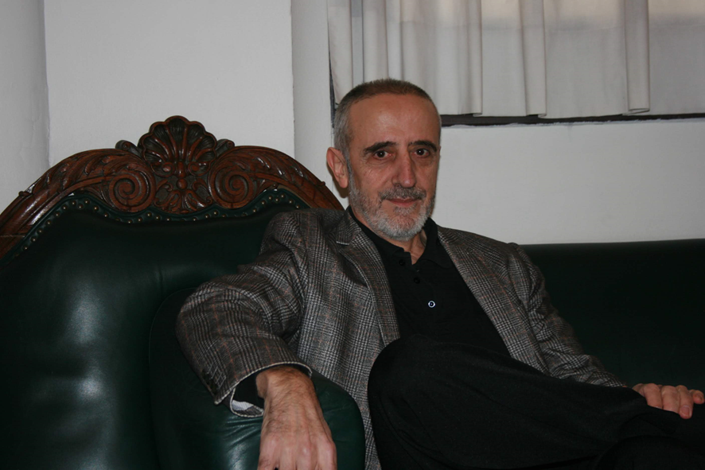

El oficio de sociólogo. Los años y los libros.

-Entrevistador: Hablemos de su oficio. ¿Qué libros y autores lo marcaron en su formación académica? ¿Cuáles recomendaría a nuestros maestrandos y doctorandos, a los noveles investigadores sobre educación para afinar el ojo sociológico?
-M.F.E: En mis inicios, me marcaron Pierre Bourdieu y Jean Claude Passeron, Christian Baudelot y Roger Establet, Samuel Bowles y Herbert Gintis. En mi trayectoria, yo le diría que fue fundamental Karl Marx, pero con una lectura peculiar de su obra: me interesaba, por decirlo de alguna manera, el Marx “micro”. A mí me interesaba fundamentalmente el Tomo I de El Capital, todo lo vinculado con el proceso de producción del capital, la división social del trabajo, la enajenación del trabajo. Eso es lo que, en cierto modo, yo intenté aplicar al análisis de la educación. Lo que siempre me interesó es estudiar la materialidad de la educación.
La mayor parte de los sociólogos analizan la Escuela, por un lado, como un mecanismo de distribución de las posiciones sociales, y por otro lado, como un mecanismo de transmisión de las formas culturales o ideológicas (¿es la Escuela militarista?; ¿es la Escuela nacionalista?; ¿hace una apología o es crítica del orden social burgués?). Esas dos cosas me parecen importantes, pero para mí es mucho más importante la experiencia de la materialidad de la Escuela. Yo diría que ese es el hilo conductor de mis trabajos: desde El marxismo y la sociología de la educación, pasando por La cara oculta de la Escuela hasta llegar a Más escuela y menos aula. La innovación educativa en un cambio de época.
Erik Olin Wright también me influyó con su obra. Su intento de construir un marxismo pluralista y multidimensional, que fuera más allá de los análisis reduccionistas, me permitió entender los conflictos sociales, los conflictos de poder más allá del esquema propietarios/no propietarios, burguesía/proletariado.
Dicho esto, yo creo que hay una cosa que el mundo de la enseñanza nunca ha sabido entender. Siempre ha comprendido que la propiedad es un poder. Siempre ha entendido que el poder político es otra forma de poder, pero aún no ha podido notificarse de que el conocimiento es otra forma de poder. El conocimiento es un bien escaso, y por lo tanto, es otra forma de poder.
Las profesiones suelen organizarse en torno a este bien escaso que es el conocimiento, pero no los maestros y profesores. Los maestros y profesores se perciben, les gusta verse como un proletariado ilustrado, que sufre como un proletariado (o un poquito menos) pero con un saber culto.
Lo cierto es que somos una profesión, y como profesión tenemos una base de poder. Nuestra base de poder es el monopolio de un cierto tipo de conocimiento escaso. La base de nuestro poder se centra, entre otras cosas, en la obligatoriedad de la educación: “Tú no estás obligado a seguir en la Escuela después de los 16 años en España, pero si quieres lograr algo en la vida tienes que pasar unos años más en el sistema educativo”, se suele decir. Eso es una base de poder. El profesorado no suele verse a sí mismo como un poder, no hace un análisis marxista de su profesión.
Hay toda una literatura sociológica sobre las profesiones que me sirvió mucho para comprender el profesorado como una profesión. Entre otros autores, se puede mencionar a Harold Perkin, que cuenta con una historia muy interesante sobre las pugnas entre las profesiones (nota del entrevistador: Key Proffesion. The History of the Association of University Teachers), y a Andrew Abbot, que escribió El sistema de las profesiones, un libro muy recomendable.
-Entrevistador: ¿Qué nos ha legado el análisis sociológico crítico de la educación que no debemos olvidar, aunque muchas veces lo hagamos?
-M.F.E: La Escuela no nació para generar igualdad social, sino todo lo contrario. Nació para unas minorías. Durante siglos fue el lugar exclusivo de unas minorías. Fue un gran elemento de subjetivación, de individuación, en el peor de los sentidos. Fue la institución que decía: “Los ricos son listos y los pobres son tontos”. Eso es obra de la Escuela.
La falacia de la meritocracia es, más que nada, una falacia escolar. En los últimos años, esta palabra se ha convertido en un término positivo. Esto ha calado. A la gente que ha tenido una buena educación le gusta creer que es lista. Mucha gente a la que se le dio educación superior cree realmente que es superior

Licenciado en Ciencia Política (UCM). Licenciado en Derecho (UCM). Doctor en Ciencias Políticas y Sociales (UCM). Director del Instituto Nacional de la Administración Pública (INAP) de España. Catedrático de Sociología en la Universidad Complutense de Madrid (UCM). Autor de más 20 libros y 300 capítulos de libros y artículos sobre sociología y educación. www.enguita.info
Universidad Nacional de Tres de Febrero, Argentina / hamar@untref.edu.ar

